**ATIVIDADE COMPLEMENTAR DE REDAÇÃO**



01. Explique como a linguagem verbal se alia à linguagem não-verbal na campanha acima.

02. Qual o tempo verbal mais usado acima e em campanhas comunitárias? Por que esse tempo é mais usado?

03. Apresente as seguintes partes da campanha:

a) Título:

b) Instituição responsável:

04. A campanha acima respeita as características de uma campanha comunitária? Justifique sua resposta.

05. Quais cores você usaria para colorir a campanha acima? Justifique sua resposta.

**Visão bilateral: descrição/citação de dois tipos individuais, grupos sociais ou contextos diretamente conectados à situação que envolve o tema proposto pela Banca.**

Ex. Em agências de publicidade, empresários ávidos por mensagens criativas que estimulem o consumo desenfreado e muitas vezes irresponsável. Em frente a vitrines muito bem decoradas, crianças sedentas de ter, usar e muitas vezes ostentar tudo por que seus olhos brilham. Lados de uma relação em que normalmente saem perdendo orçamentos e identidades ainda em formação, que passam a priorizar desde muito cedo o que a propaganda praticamente lhes impõe como padrão de vida.

06. Produza uma introdução usando a visão bilateral a partir do tema: “Derrubada de estátuas: vandalismo ou reparação histórica?”

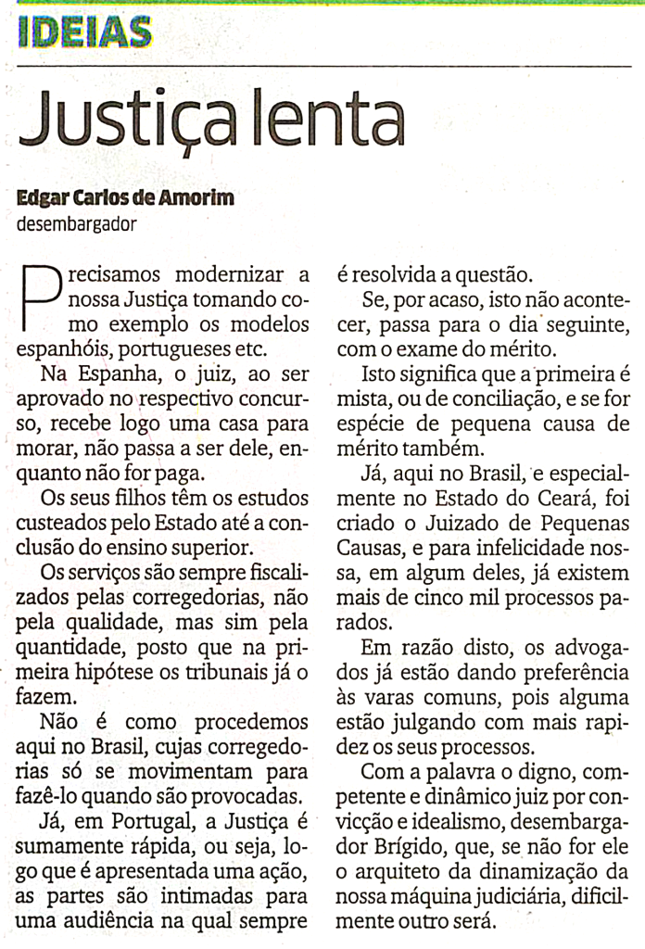

07. Qual é o objetivo do texto acima?

08. O autor do texto é um desembargador, que peso isso traz para a interpretação do texto?

09. Qual é a sugestão apresentada pelo texto? Em que momento do texto ela aparece?

10. Destaque dois argumentos do texto.

11. Como o autor caracteriza o desembargador Brígido? O que isso indica?